Extrait du brevet
L’IHM permet, avant le lancement du processus, de choisir à l’aide du sélecteur SEL un gabarit de cuisson parmi les 9 disponibles, de fixer la durée de chauffe DC1, après le lancement du processus, de connaître la durée restante jusqu’à la fin de chauffe et d’interrompre le déroulement du processus en utilisant le bouton poussoir ON/OFF en cas d’anomalie.
En référence à la figure ci-dessus, les définitions préliminaires sont établies à l’aide de la courbe T=f(t), selon l’axe des abscisses t, le déroulement du processus de cuisson est décomposé en quatre phases successives : la phase 1 dite inertielle, la phase 2 dite ascendante, la phase 3 dite de maintien, la phase 4 dite de post cuisson. L’axe des ordonnées T est jalonné de points caractéristiques, la température initiale Ti, quatre températures intermédiaires : T10%, T63%, T85%, T98% et la température imposée par l’utilisateur Tu. De ces premières définitions découlent implicitement celles du début et de la fin de chacune des quatre phases, de la durée de chauffe DC1, de la fin de chauffe FC1, de la durée de cuisson DC2 et de la fin de cuisson FC2. Ces définitions permettent la mise en place d’une organisation structurelle. Dans les faits, elles sont adaptées ou simplifiées au fur et à mesure de la réalisation de l’invention.
L’évolution vers le SCAO permet d’automatiser le processus. Le principe de fonctionnement de l’interrupteur de foyer est conservé, par contre, sa réalisation est différente et ses performances sont accrues. Cette évolution nécessite l’introduction d’un nouveau vocabulaire qui concerne le réglage de la table de cuisson (3). Au lieu d’un réglage préliminaire suivi d’une foultitude d’ajustements, l’utilisateur va être invité, au démarrage du processus de cuisson, à choisir de manière définitive un gabarit (65) et une durée de chauffe DC1 (37). Cette dernière est définie par la figure 30. La chauffe est considérée effective quand la courbe T=f(t) (35) coupe la constante T85% (34) au point (39), cette durée est alors décrémentée jusqu’à devenir nulle et déclencher la fin de chauffe FC1 (33). La notion de gabarit introduit un nouveau concept de réglage : au lieu que ce réglage ne concerne qu’un seul paramètre, il en englobe plusieurs. Ces paramètres sont au nombre de neuf, les deux premiers, sont à l’image du fonctionnement traditionnel de la table de cuisson (3) : l’intensité de chauffe I (14) et la période p (30) ; les suivantes, permettent de façonner les réponses de l’asservissement en termes de trajectoires : la température d’utilisation Tu (20), le temps de montée tm (25), la constante de temps tau (21), la vitesse Vc (51) et l’accélération Ac (52) de consigne ; les deux derniers, en termes, de gain de boucle G (15) et de durée d’anticipation ta (29).
En référence à la figure 2, les choix et le rôle de l’utilisateur sont volontairement simples et limités, comme décrit ci-dessus. Ces choix sont la sélection SEL (26) d’un gabarit de cuisson parmi 9 et la durée de chauffe DC1 (37), Après lancement de l’application logicielle et pendant toute la durée du processus toutes les actions et réglages sont automatisés.
Les objectifs à atteindre sont relatifs aux quatre paramètres de l’asservissement : temps de réponse exprimé en minutes, stabilité, dépassement et précision exprimé en pourcent. Pour le temps de réponse, l’objectif est de l’adapter au contenu alimentaire de l’enceinte de cuisson (5). Un système est stable si sa sortie tend vers une valeur finie, à l’opposé, un système est instable si sa sortie entre en oscillation. L’objectif est un système stable. Même quand le système est stable, il est admis que la sortie dépasse la consigne avant de se stabiliser. Pour ce dépassement, l’objectif est de 5% assorti d’une limite supérieure de la température T=f(t) (35) égale à 95°C. La précision est la capacité de l’asservissement à suivre la trajectoire Tc (16) avec précision. L’objectif est de plus ou moins 5%.
Le principe de fonctionnement. En référence à la figure 15, le SCAO est un système qui régule le flux thermique en vue d’atteindre les quatre objectifs fixés ci-dessus. Parmi les différents types de régulation avancés, il utilise la Régulation Prédictive à Modèle Interne (RPMI) qui prédit le comportement du procédé dans le futur. Ce type de régulation permet de s’affranchir de l’inertie thermique. Il repose sur quatre principes : l’existence d’un modèle, la trajectoire de référence, la structuration de la commande et l’auto compensateur.
Le modèle représentatif du processus est accessible sous plusieurs formes : mathématique, tel que décrit plus haut, par le flux thermique proportionnel au gradient de température dT/dt ; intuitive, tel que le besoin, en énergie thermique, qui diffère en fonction de la phase ; expérimentale, par les différents graphiques tracés à partir des données du journal ; culinaire, en particulier, par le déroulement de la phase ascendante Ph2 (23) qui doit s’adapter au contenu alimentaire de l’enceinte de cuisson (5).
La trajectoire de référence indique le futur de la sortie du procédé. En référence aux figures 4 et 12, elle est construite en tenant compte de plusieurs éléments : un besoin énergétique modéré en phase 1, un besoin énergétique qui s’adapte au contenu alimentaire en phase 2, une montée asymptotique vers la température de consigne Tu (20) en phase 3.
En référence à la figure 4, la trajectoire de référence Tc (16) est une courbe constituée de 2 segments : le premier Tc1 a pour équation celle d’une droite y=ax+b, pour laquelle la pente est le ratio de T10%-Ti sur tm (25), cette équation est :
T_{c1} = (T_{10%}-T_{i}).t/t_{m} + T_{i}
Où t (58) représente la variable temps initialisée au début de la phase 1 (22), elle est incrémentée au rythme des itérations durant toute la durée du processus. Le second segment Tc23 a pour équation une exponentielle, similaire à celle utilisée en électronique pour représenter la charge d’un condensateur au travers d’une résistance. L’équation de la tension aux bornes du condensateur est :
V_{c}(t) = V(1 - e ^{– t/RC)})
Où le produit RC est la constante de temps tau (21) (lettre grecque). En transposant ce modèle au segment Tc23, en tenant compte de Tu (20) et T10% (18), l’équation devient :
T_{c23} = T_{10%} + (T_{u} - T_{10%}).(1 – e ^{– t/tau})
Où tau (21) est la constante de temps pour laquelle la trajectoire de référence Tc (16) est égale à T63% (19). La trajectoire de référence Tc (16) étant défini, il est maintenant nécessaire de l’anticiper pour une durée ta. Pour « Tcf1 » son premier segment l’équation devient :
T_{cf1} = (T_{10%}-T_{i}).(t + t_{a})/t_{m} + T_{i}
Pour « Tcf23 » son second segment l’équation devient :
T_{cf23} = T_{10%} + (T_{u}- T_{10%}).(1 – e ^{– (t+ta)/tau})
A chaque itération, la commande de réglage du flux thermique Rfth (28) est générée à partir de la durée itérative de chauffe Dich (64) exprimée en secondes. Sa structure consiste en un signal binaire validé par l’autorisation de chauffe Ach (27). Cette Commande Rtfh (28) transite à l’état 1 en début d’itération et retombe à 0 quand la durée itérative de chauffe Dich (64) est écoulée.
En référence à la figure 8, l’auto compensateur consiste à calculer l’écart e, appliqué au correcteur, entre la trajectoire de référence et la trajectoire réelle, ces deux valeurs tiennent comptent de l’anticipation dans le futur ta (29).
Pour calculer l’écart e (50) à appliquer au correcteur, il faut soustraire, de la température de consigne estimée dans le futur Tcf, la valeur de la température future Tf. Ces deux valeurs sont calculées en tenant compte de la durée ta (29), soit :
e = T_{cf} - T_{f}
Pour calculer Tf, comparons l’évolution dans le temps des variations de la température mesurée au déplacement d’une automobile, pour connaître par anticipation sa position future, en connaissant à l’instant t=0 sa position x₀, sa vitesse V₀ et son accélération A, il suffit d’appliquer la formule du Mouvement Rectiligne Uniformément Accéléré (MRUA) :
x(t) = x₀ + V₀.t_{a} + 1/2A.t_{a}²
En transposant cette équation à celle de Tf, elle devient :
T_{f} = T +V_{m}.t_{a} + 1/2.A_{m}.t_{a}²
Où Vm (61) est la vitesse de variation de la température mesurée obtenue en calculant la dérivée première de la fonction T=f(t) (35), l’accélération Am (62) est obtenue en calculant la dérivée de la fonction Vm=f(t) , les deux équations sont donc successivement :
V_{m} = 60.dT/ p.dt
A_{m} = 60.dV_{m} / p.dt
Ce calcul est facilité par le fonctionnement itératif du système, l’équation de dT est :
T_{(ic)} - T_{(ic-1)}
Où ic (63) est le numéro de l’itération actuelle et ic-1, celui l’itération précédente, dt est égale à l’espace temps entre deux itérations, le ratio 60/p permet d’exprimer l’unité de la vitesse Vm (61) en °C/mn et l’unité de l’accélération Am (62) en °C/mn². L’écart e (50) est traité par un correcteur qui va dimensionner la valeur de la durée itérative de chauffe Dich (64), cette valeur est exprimée en secondes. En référence à la figure 6, la durée itérative de chauffe Dich (64) est calculée par une équation qui prend en compte : la période p (30), l’intensité de chauffe I (14), la valeur de l’écart e (50) et le gain G (15), où le produit « e.G » est égal à la correction C (60). L’équation de la durée itérative de chauffe Dich est :
D_{ich} = p.I.C
Avec C = e.G
Si C ≤0 ═► D_{ich} = 0
Si C > 0 et C > 1 ═► D_{ich} = p.I
Si C > 0 et C < 1 ═► D_{ich} = p.I.C
A partir de cette durée itérative de chauffe Dich et de l’autorisation de chauffe Ach, la commande de réglage du flux thermique Rfth (64) est générée comme expliquée ci-dessus.
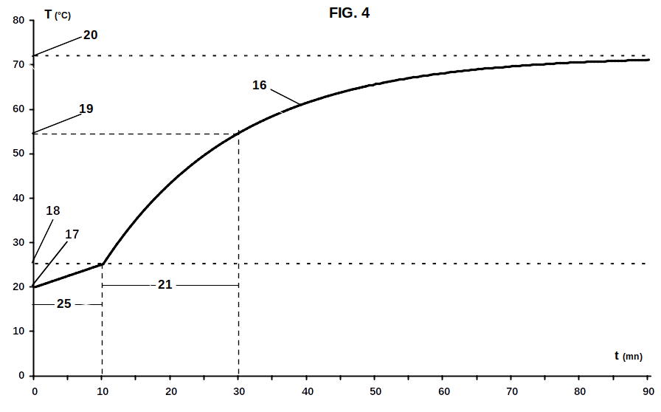

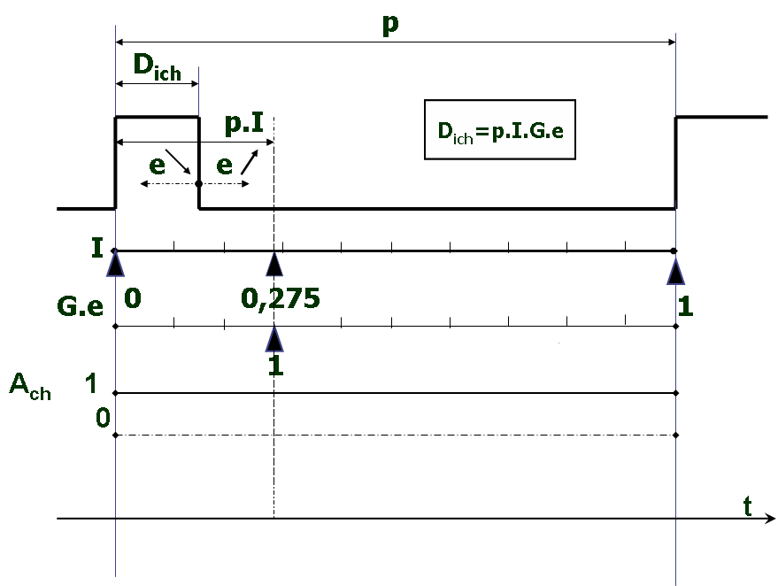

Fig. 6

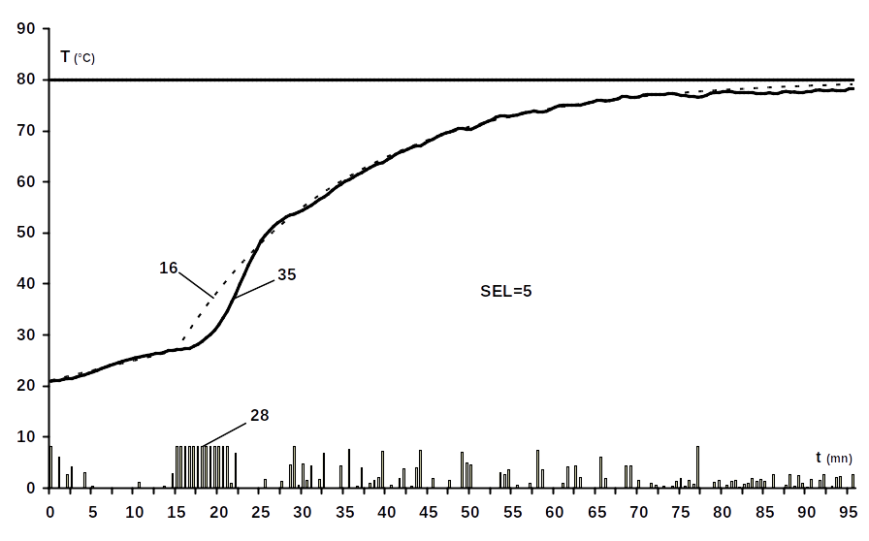
Fig. 7

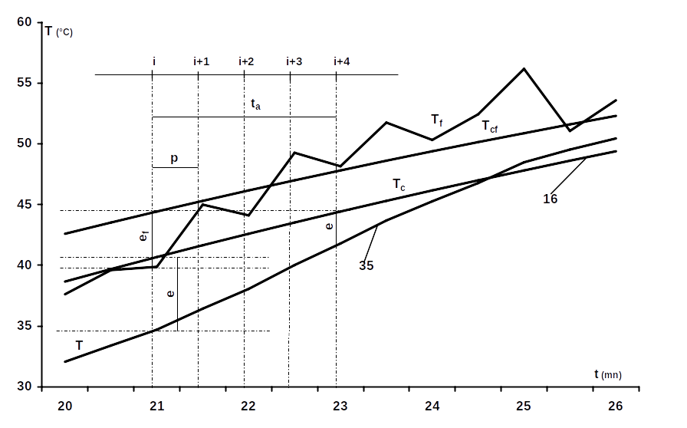
Fig. 8
Fig. 30

Gabarits
Sélection | Itération | Gain | Intensité | Trajectoires |  |  |  |  | Anticipation
SEL | p  (s) | G | I | Tu  (°C) | Tm  (mn) | Tau  (mn) | Vc  (°C/mn) | Ac  (°C/mn²) | ta  (Nombre d’itérations)
1 | 30 | 0,4 | 0,275 | 70 | 25 | 30 | 2 | 1 | 4
2 | 30 | 0,4 | 0,275 | 72,5 | 22,5 | 28 | 2,5 | 1,25 | 4
3 | 30 | 0,4 | 0,275 | 75 | 20 | 24 | 3 | 1,5 | 4
4 | 30 | 0,4 | 0,275 | 77,5 | 17,5 | 22 | 3,5 | 1,75 | 4
5 | 30 | 0,4 | 0,275 | 80 | 15 | 20 | 4 | 2 | 4
6 | 30 | 0,4 | 0,342 | 82,5 | 12,5 | 18 | 4,5 | 2,25 | 4
7 | 30 | 0,4 | 0,409 | 85 | 10 | 16 | 5 | 2,5 | 4
8 | 30 | 0,4 | 0,685 | 87,5 | 7,5 | 14 | 5,5 | 2,75 | 4
9 | 30 | 0,4 | 0,685 | 90 | 5 | 12 | 6 | 3 | 4
Fig. 31

